申请高中教师资格证网报示范图
(适用师范类非国考人员)

先点击“注册”，然后按照提示进入到申请页面。
如果是申请“高中教师资格证”，请按如下操作：
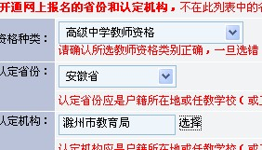

下一步：
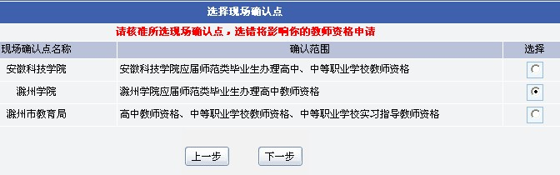
师范生填此。

根据页面提示继续操作，进入个人信息填写页面，红色字体为必填项，申请人根据自己信息填写。部分栏目信息可以按照如下示范填写：
